 | Istituto Omnicomprensivo “Montefeltro”  Via Giusti - 61028 SASSOCORVARO (PU)  Tel. 0722-76137 – Fax 0722-76261 - C.F. 82006010415  E-mail: omnicomprensivo.montefeltro@provincia.ps.it  Posta certificata: psis00100b@pec.istruzione.it  Sito web: http://www.iis-montefeltro.it | 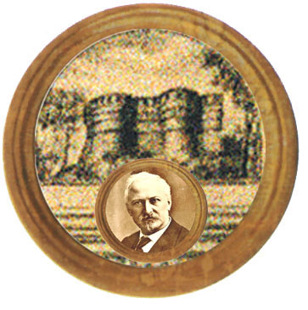  Istituto Comprensivo "A. Battelli" - Sassocorvaro (Pu)

Comunicazione n. 226 Sassocorvaro, 06/02/2013

AI DOCENTI
AGLI ALUNNI
DI SCUOLA SECONDARIA DI I GRADO

AL PERSONALE A.T.A.
AL DSGA

Oggetto: FESTA DI CARNEVALE A SCUOLA

Si comunica che Giovedì 7 febbraio 2013 si festeggerà a scuola il Carnevale dalle ore 10.30 alle ore 13.00 nell’atrio del liceo. Non sono ammessi i coriandoli.
I ragazzi possono portare dei costumi per mascherarsi.
Per quanto riguarda la merenda si ricorda che da regolamento non è ammesso portare alimenti fatti in casa.
Durante la festa ci sarà una premiazione per la classe con i vestiti più originali e l’esibizione più simpatica.
I docenti avranno cura di vigilare sul corretto svolgimento della festa.
Si confida sul consueto operato dei collaboratori scolastici che coadiuveranno i docenti nella vigilanza.
a.p.m. IL DIRIGENTE SCOLASTICO
(Dott.ssa Anna Maria Marinai)
Il COLLABORATORE VICARIO
(Prof.ssa Oriana Marotta)

Uff.did. sp

classe 1^ A __________________
classe 2^ A __________________
classe 3^ A __________________
classe 1^ B __________________
classe 2^ B __________________
classe 3^ B __________________

